附件4：
财务系统网报确认单填写指南

1.登录财务系统。因学生身份没有报销系统的账号，请各项目团队找指导老师 或所在院系的 财务对接人 登录系统填写《网报确认单》。
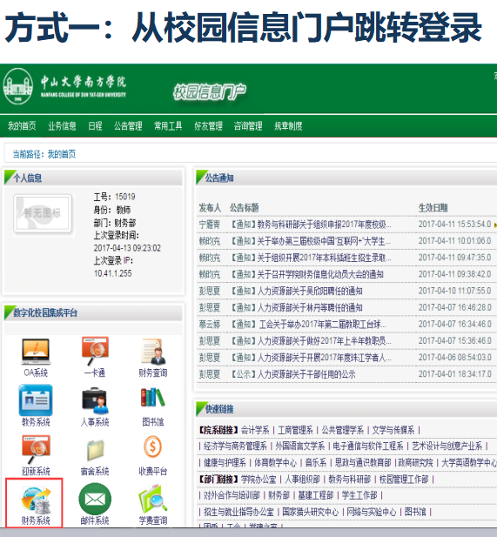
红色方框找到财务系统。
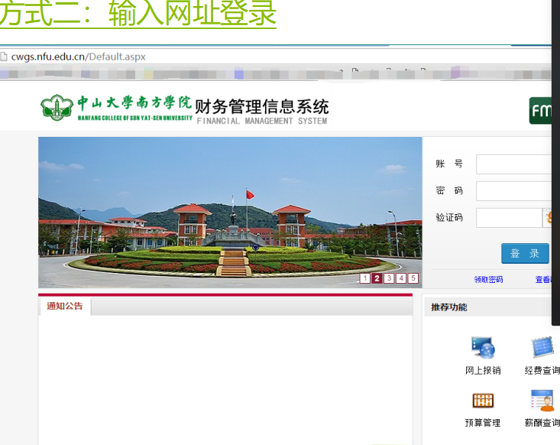
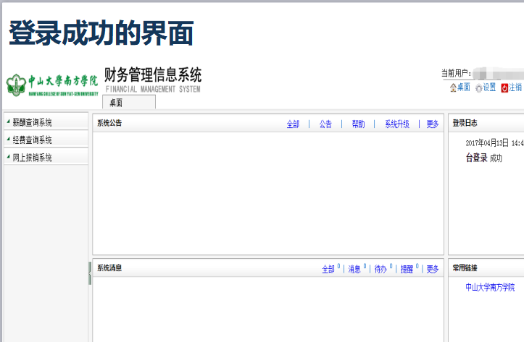
登陆成功后，点击“网上报销系统”。

- 制单
每个项目只能填写一张网报确认单，一次性报销完剩余经费。系统上填写信息错误需要重新填写的，需要撤销/删除原来填写的，然后重新新建。
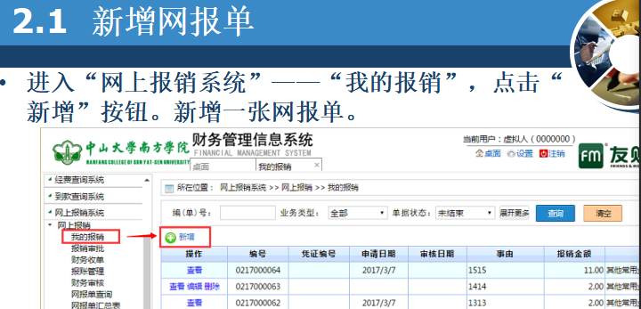

网报 经费编号：
2019年立项的项目报销编号：输入02-40337。
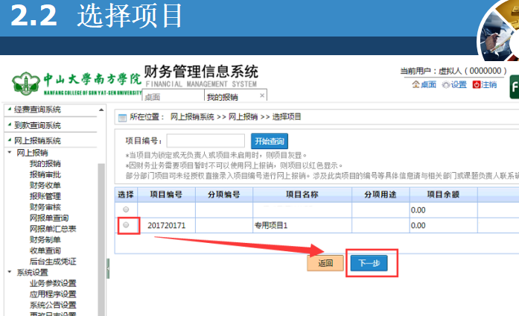
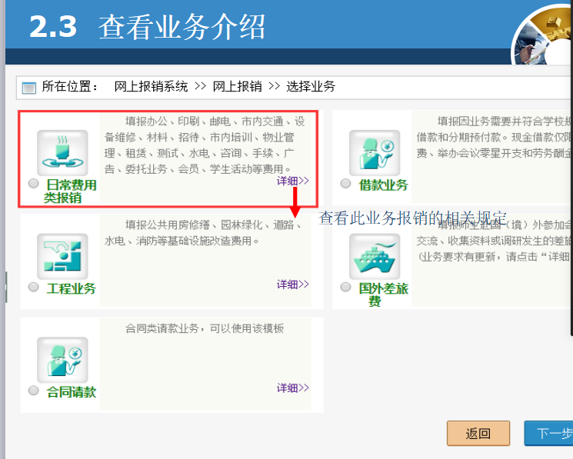
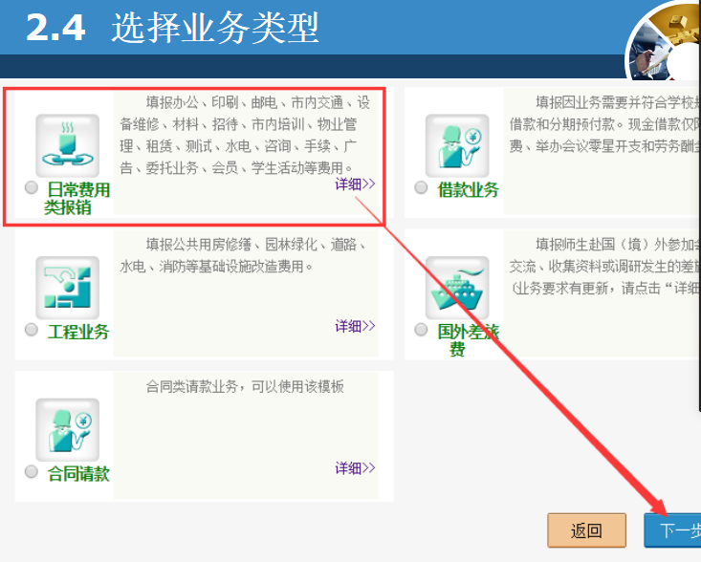
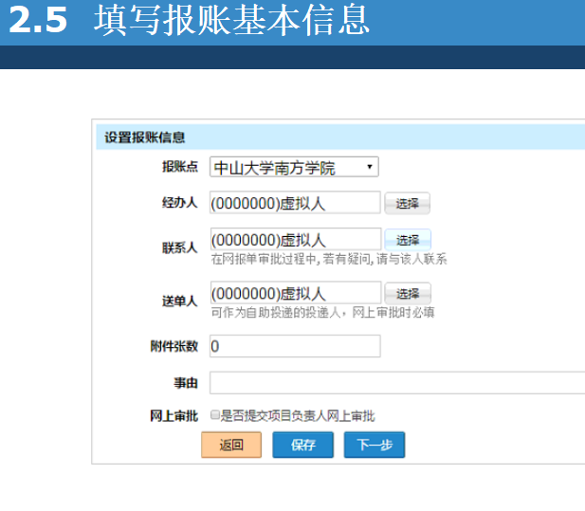
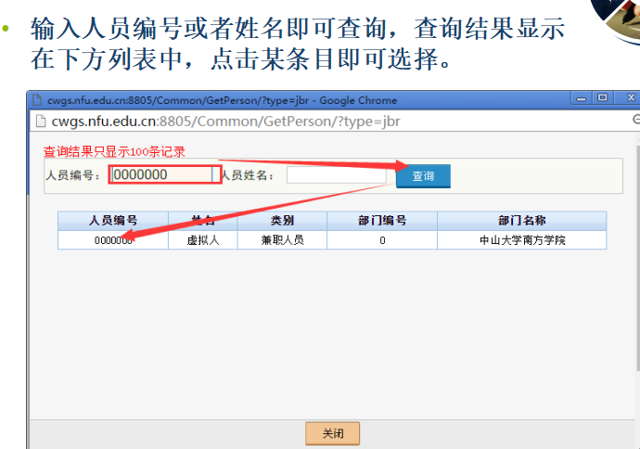
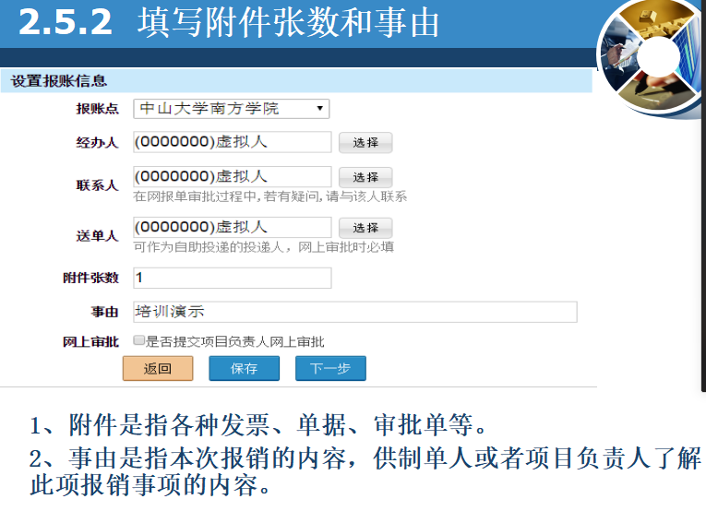
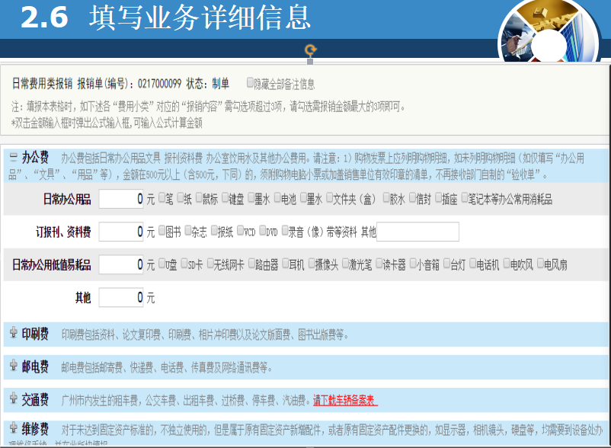
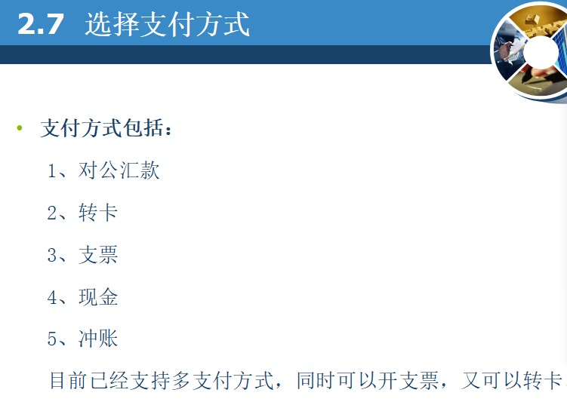
支付方式选择：转卡。银行卡账号填写学生的银行卡账号。
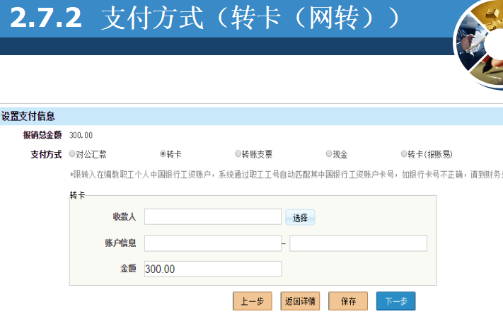
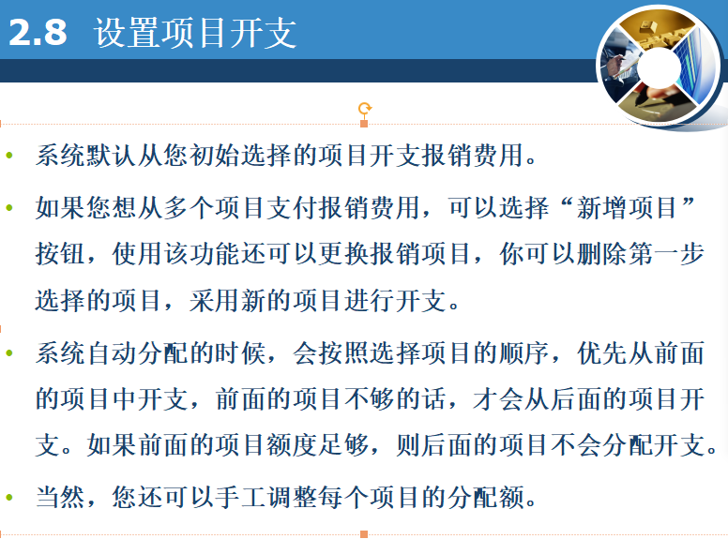
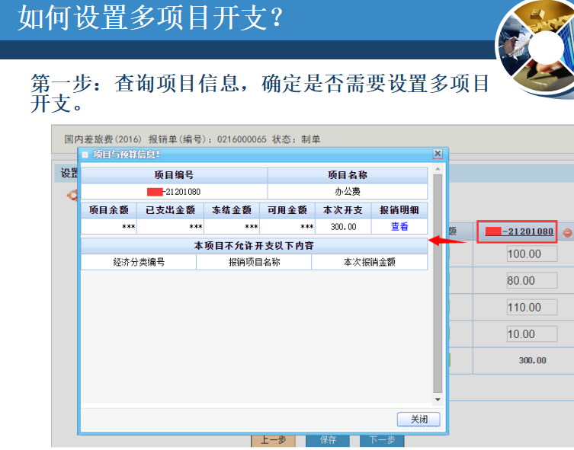
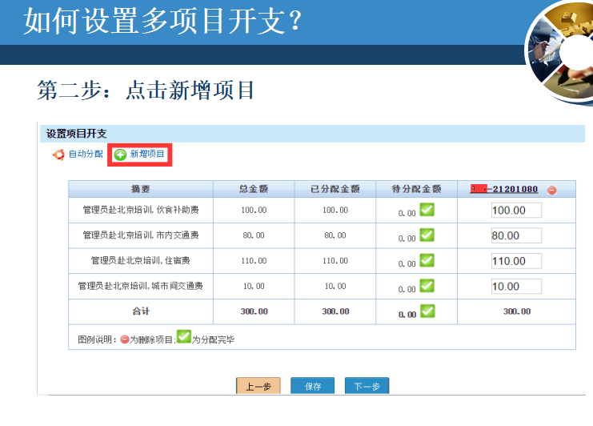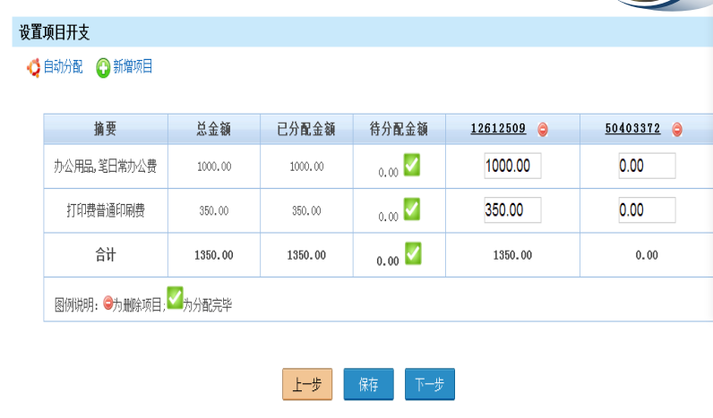
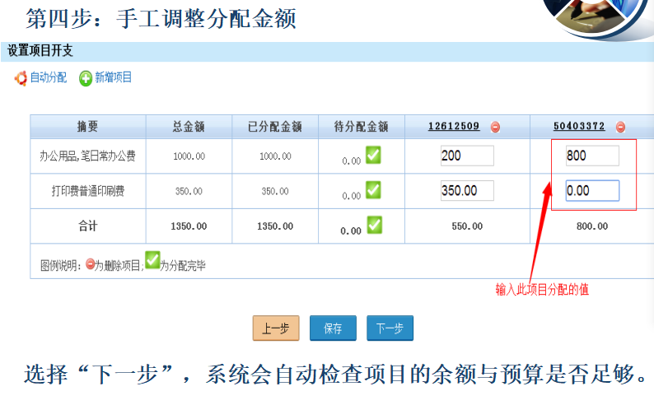
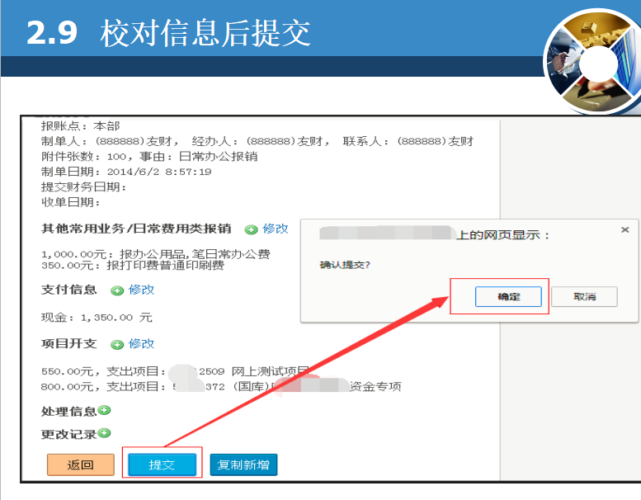
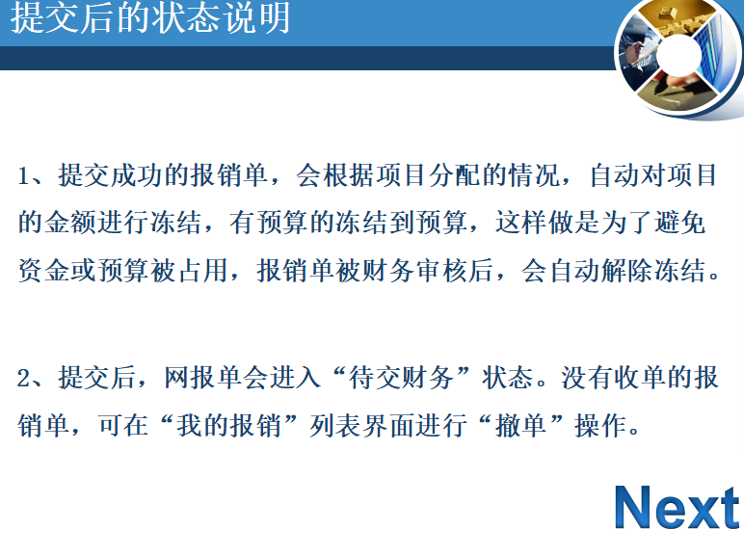
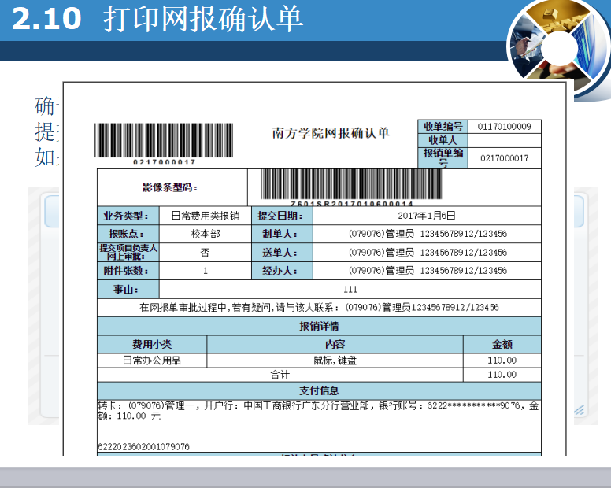
- 打印、提交签字。
打印网报确认单交给项目负责人（学生）、指导老师签字后交给系教学秘书财务对接人。由财务对接人统一提交至A1-222室，待负责大创项目经费管理的领导签字后各项目领回报销单，在系里或财务部扫描影像条形码后交财务部。

